Класс: 6
Тема урока: "Различные действия с целыми числами"
Цель урока: Формирование навыков выполнения действий с целыми числами
Задачи урока:
1. Образовательные
- Закрепить изученный материал по теме «Действия с целыми числами»
- Формировать умения применять знания к решению заданий на совместные действия с целыми числами
2. Развивающие
- Развивать познавательную активность
- Развивать математическую речь
- Развивать умение анализировать, сравнивать, строить аналогии;
- Развивать логическое мышление, память, внимание;
- Прививать интерес к предмету
3. Воспитательные
- Учить прислушиваться к мнению своих товарищей
- Развивать навыки контроля и самоконтроля, самооценки.

Тип урока: комплексное применение знаний, умений и навыков.

Ход урока:
I.Организационный этап.

II. Проверка домашнего задания.

№592
- Ж) – 100 : 5 = – 20;
- З) – 850 : (– 85) = 10;
- И) 360 : ( – 12) = – 30;
- К) – 1 : (– 1) = 1;
- Л) – 18 : 18 = – 1;
- М) – 270 : (– 30) = 9.
№594
а) – 10 ∙ x =70
x = 70 : ( - 10)
x = – 7
– 10 ∙ (– 7) = 70
70 = 70
Ответ: – 7.
б) х ∙ (– 12) = – 24
x = – 24 : (– 12)
х = 2
2 ∙ (– 12) = – 24
– 24 = – 24
Ответ: 2.
в) – 8 ∙ x = 64
x = 64 : (– 8 )
x = – 8
– 8 ∙ (– 8) = 64
64 = 64
Ответ: – 8.
г) x ∙ (– 4) = – 20
x = – 20 : (– 4)
x = 5
5 ∙ (– 4 ) = – 20
– 20 = – 20
Ответ: 5.
Обучающиеся самостоятельно проверяют домашнюю работу по готовым ответам. Ставят "+", если ответ правильный, и "-" - если неправильный. Выставляют карандашом отметку в тетрадь и бланк самооценки.
III. Актуализация опорных знаний.
На экране записаны числа. Назовите те, которые являются целыми.
Ребята! как вы думаете, чем на уроке мы сегодня будем заниматься?
Посмотрите на экран. Перед вами два столбика примеров. Как вы думаете по какому принципу я их разделила?
- (-1) ∙ 0 =0
- - 4 + 2=-2
- 12 – (- 3)=15
- 9 : (- 3)=-3
- - 8 + (- 1)=-9
- 6 ∙ (- 2)=-12
- - 24 : (- 8)=3
1) (36 -20):(-4)=16:(-4)=-4
2) – 6 +3∙ (- 5) – 7=-6+(-15)-7=-28
3) ( – 31- 9)∙(-6:3)=-40∙(-2)=80

(В первом столбике примеры имеют одно действие, а во втором столбике - несколько действий) Мы с вами решали примеры как в столбике один? (Да)
А как в столбике два? (Нет)
Давайте сформулируем тему урока и задачи урока.
(Научиться решать примеры в несколько действий с целыми числами)

Записать тему урока на доске и в тетрадях.
А что нам для этого нужно знать?
1) Правила выполнения действий с целыми числами.
2) Порядок выполнения действий.
Каким правилом мы пользуемся при сложении целых чисел?
А правилом вычитания?
Сформулируйте правило умножения (деления) отрицательных чисел, чисел с разными знаками.
Вернемся к столбику 1.
Вычислите устно. Расставьте ответы в порядке возрастания. Каждому ответу поставьте в соответствие букву и вы узнаете какой сегодня праздник отмечают в мире.

Международный день счастья отмечается - 20 марта с 2012 года. Принятием такого решения человечество обязано Генеральной ассамблее ООН. Члены организации предложили в этот день проводить общественные и просветительские мероприятия.
Подчеркнуть, что благополучное финансовое и экономическое положение не гарантирует людям полного счастья, стремились инициаторы праздника. Привлечь внимание правителей к духовным и нравственным проблемам хотела ООН. Что касается даты, то 20 марта — это день весеннего равноденствия, когда на всей Земле день и ночь практически равны, и учредители нового праздника подчеркнули, что все люди планеты имеют равные права на счастье.

Расставьте действия (столбик 2).

Задача1.
Учитель предложил Пете Круглову решить дома задание: “Найти сумму все целых чисел от -799 до 801”.
Петя сел за работу, но дело шло медленно. На помощь пришла мама, папа и бабушка. Вычисляли, пока от усталости не стали смыкаться глаза, а на следующий день все они ругали неразумного учителя, задающего детям такие задания.
А вы, ребята, как бы решили такое задание?
-799+(-798)+(-797)+…+797+798+799+800+801=
(1601)
Задание на карточке (Кто быстрее)
Задача 2.
Выясните, какая связь между числами первого ряда таблицы, и заполните пустые клетки во втором ряду.
(-4)

(-6)

IV. Решение задач. Комплексное применение знаний.
Учебник
№ 595(а, в, д, ж, и)
Ответы: а)59; в)8; д) 6; ж) 1; и) -2
№596(а,б)
а)16; б) 20.

(Работают по очереди на доске и в тетрадях. Комментируют решение)

Дополнительная задача на карточках.
Кто быстрее вместо звездочек расставит знаки арифметических действий в цепочке так, чтобы начало второй ячейки было результатом первой ячейки и т.д.
-40 * 19
-21*21
-1 * 6
-7 * (-5)
-12 * 4
-3

-40+19
-21:21
-1-6
-7+(-5)
-12:4
-3

ФИЗКУЛЬТМИНУТКА
(для опорно - двигательного аппарата кистей рук, глаз)

V. Самостоятельная работа
Задачник стр. 70 , В - I, В- II
(доп.задание на карточке тем, кто справится раньше времени. Спустись по канату)
Проверить работы. Разобрать ошибки.
Ответы:
Вариант 1
1.а)-15; б) 0; в) 72; г) 72.

2. а) 360; б) -1400.

3. а) -4; б) 5; в) -12; г) 0

Вариант 2
1.а)-12; б) 56; в) 6; г) 0.

2. а) - 600; б) 1200.

3. а) -5; б) 0; в) 5; г) 13.

VI. Комментирование домашнего задания
№ 595(б, г, е, з); № 596(в, г)
Доп.задание

План-конспект урока геометрии

Класс: 9
Тема:
Тела и поверхности вращения
Тип урока:
Комбинированный
Формы работы на уроке
Фронтальная, индивидуальная, групповая
Цели:
обучающие
(ориентированные на достижение предметных результатов обучения)
Расширить знания учащихся по теме «Многогранники»; сформировать понятия «тела и поверхности вращения».
Развивающие (ориентированные на достижение метапредметных результатов обучения)
Развить внимание, память, воображение, пространственное мышление; формировать умения применять формулы при решении задач практического характера.
Воспитательные (ориентированные на достижение личностных результатов обучения)
Воспитывать трудолюбие, целеустремленность, стремление к развитию познавательных потребностей.
УУД:
познавательные
- уметь ориентироваться в системе знаний (находить ответы на вопросы, используя учебник, свой жизненный опыт и информацию, полученную на уроке); обобщать и классифицировать полученные знания, выстраивать логическую цепочку рассуждений.
регулятивные
- уметь определять и формулировать цель урока с помощью учителя;
- оценивать правильность выполнения действия на уровне адекватной ретроспективной оценки;
планировать свои действия в соответствие с поставленной задачей, высказывать свои предположения.
коммуникативные
- уметь оформлять свои мысли в устной форме; слушать и понимать других; совместно договариваться о правилах поведения и общения в группе и следовать им.
личностные
- способствовать повышению самооценки на основе критерия успешности;
- развивать интерес к математическому творчеству.
Ход урока
I.Организационный момент
Приветствие учителя. Проверка присутствующих.
II. Сообщение темы, задач урока
III. Актуализация накопленного опыта и опорных знаний учащихся.
Проверка домашнего задания
- Что такое стереометрия?
(Стереометрия – раздел геометрии, в котором изучаются фигуры в пространстве)
- Что такое многогранник?
(МНОГОГРАННИК – это поверхность, составленная из многоугольников и ограничивающая некоторое геометрическое тело).
- Какие многогранники вы знаете?
Работа по группам:
1 группа - интерактивный тест «Многогранники»;
2 группа – практические задания на построение многогранников.
IV. Восприятие и усвоение учащимися нового учебного материала
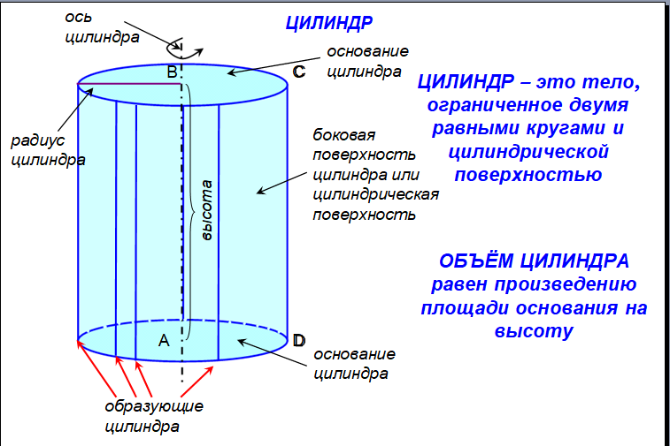

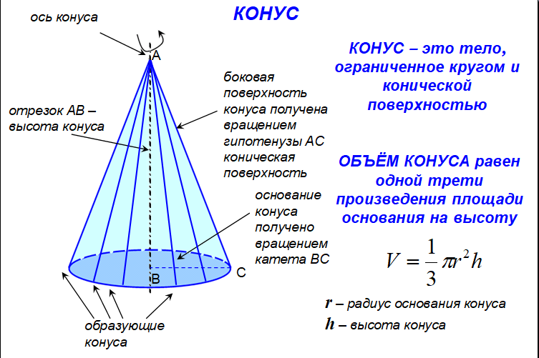

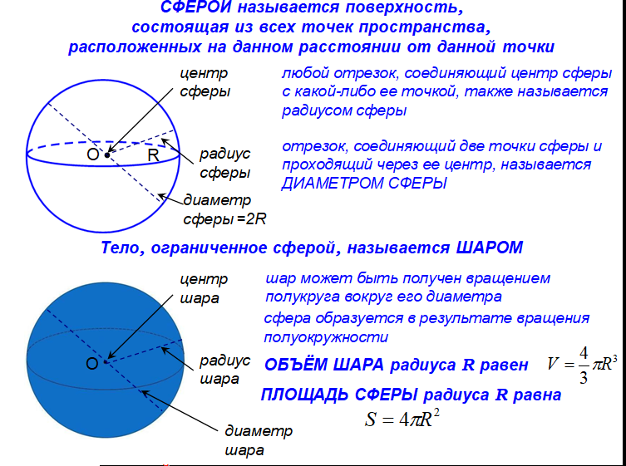

V. Применение учащимися знаний и действий в стандартных условиях
Решение упражнений: №1214, 1222, 1227.
1.Что называется телом вращения?
2.Какие вы знаете тела вращения?
3.При вращении какой фигуры получается: цилиндр, конус, усеченный конус, шар.

VI. Творческий перенос знаний и навыков в новые условия с целью формирования умений.
3
1

2

1

1
3

2

Оценка « »
2 ошибки-«3»;1ошибка-«4»; без ошибок-«5»

2.Тело, которое состоит из двух кругов, не лежащих на одной плоскости , совмещаемых параллельным переносом , и всех отрезков , соединяющих точки этих кругов.
3. Часть конуса, ограниченная его основанием и сечением, параллельным плоскости основания
4.Тело, которое состоит из всех точек пространства, находящихся на расстоянии, не большем данного, от данной точки.
Цилиндр -T
Шар-А
Конус-Е
Усеченный конус-Л

буква

1

2

3

4

Оценка « »
2 ошибки-«3»;1ошибка-«4»; без ошибок-«5»

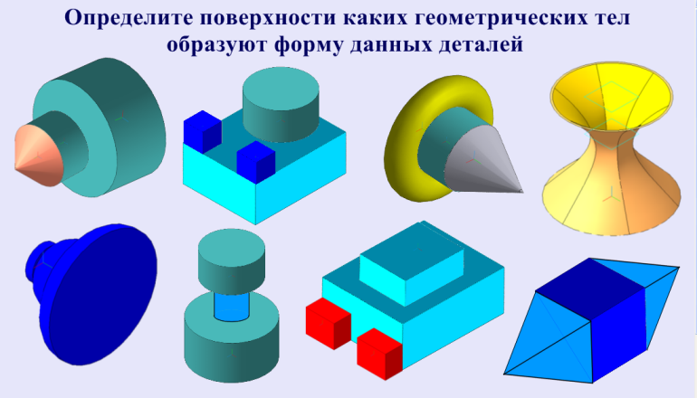

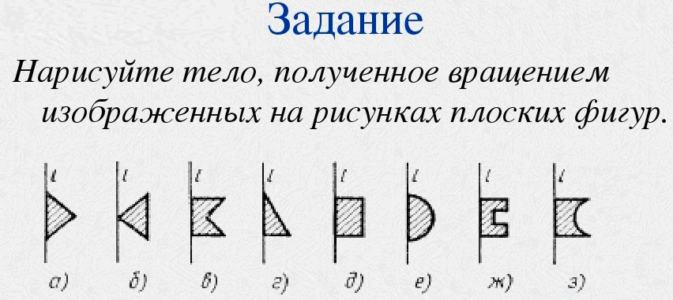

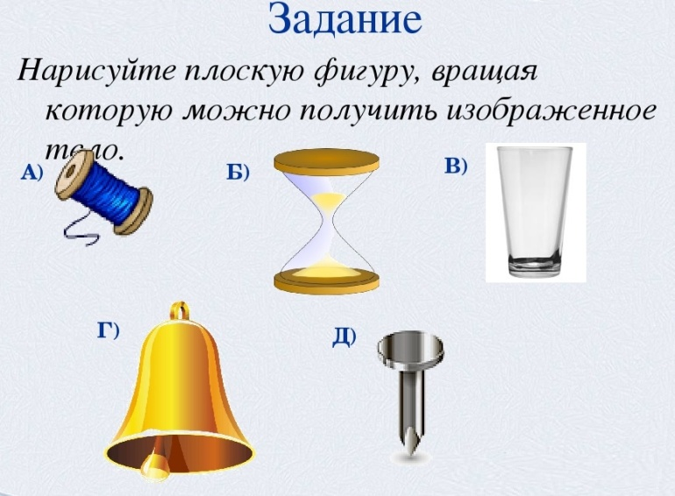

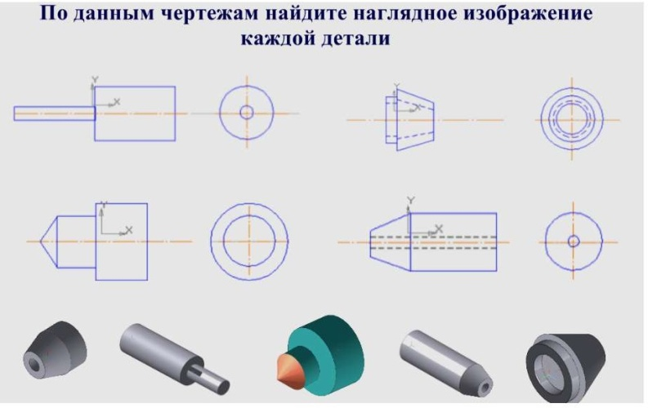

VI. Подведение итогов. Рефлексия

Домашнее задание:
решить №1217, 1220;

